记载垦田的里耶秦简七枚
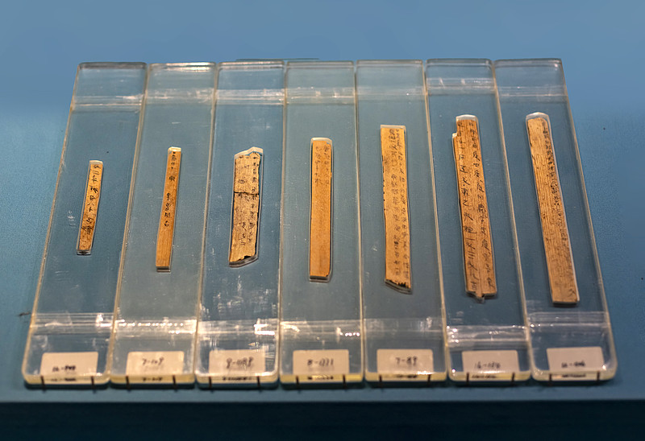
图注：2002年龙山里耶古城一号井出土；视觉中国图版
章法：垦田简逐乡记录田亩，行列整齐；数字与田亩面积混排，便于统计赋税。
笔法：笔画工整，起收平稳；数字简省方折，文字行笔较快；是秦代基层官吏的日常书写。
结体：字形方扁，偏旁比例匀称；数字写法高度简化，是实用书写的典型。
篆隶关系：隶化为主体，草化见于快写处；规范字仍存篆构。
局部放大（上半 / 下半）：
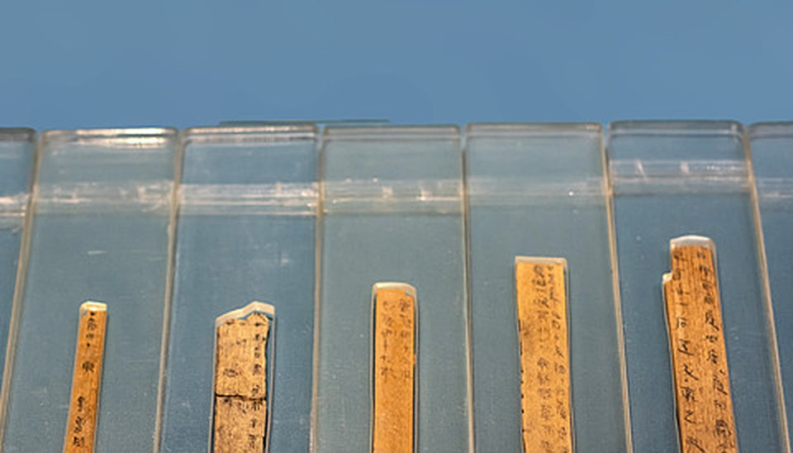
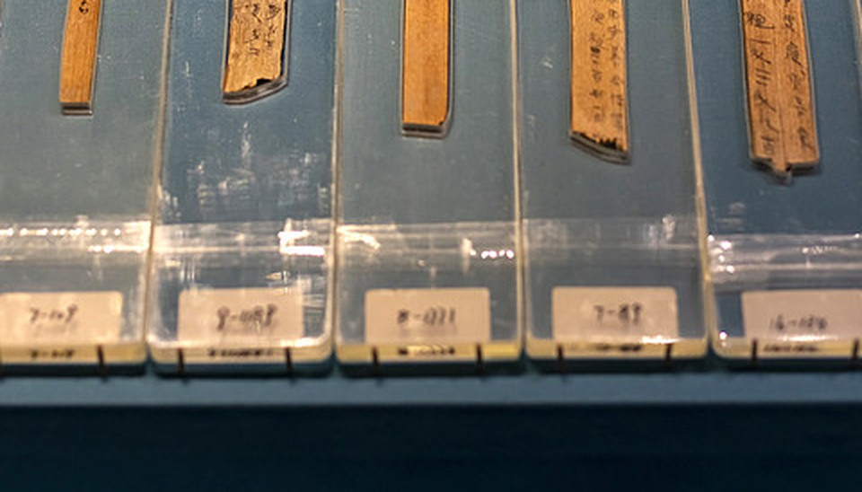
单字写法分析：此简高频字如“迁”“陵”“洞庭”等，走之旁平捺一波三折，三点水简省为短横曲笔，“曰”字外框方折、内横居中；与同期其他简对比，可见秦代书手在规范写法基础上的率意变化，是临习秦隶的典型样本。

